★**寒川町で春山家が青空礼拝を行っています（基本月3回、日曜日）**

**興味のある方々は春山夫婦にご連絡ください。**

★７月４日（日）から２部礼拝制を検討中

we are plaining to have two Sunday services from July

７月４日（日）から日曜学校再開のお知らせ！先生を募集します！

**２０２１年０６月１２日**

**『新しい契約と聖霊様』New covenant and Holy Spirit**

**2コリントCor３：６～１８**

**１，文字とは聖書のことば　the letter is Bible**

**２，文字は人を殺す　For the letter kills**

**３，しかし、御霊は生かします　but the Spirit gives life**

**４，使徒の時代の人々の捧げる姿勢　In acts age**

**使徒Act２：４５**

**使徒Act４：４７**

**５，偉大な御霊（聖霊様）の働き　by the work of Holy Spirit**

**６，資格は神様から　sufficiency is from God**

**７，聖霊様の満たしがあるようにお祈りしましょう。**

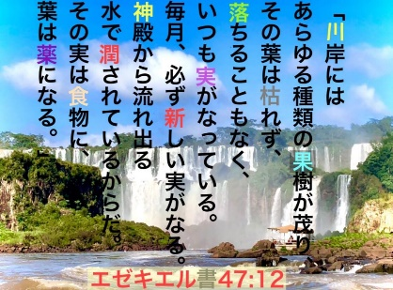**Let’s pray for being filled Holy Spirit**